Департамент образования города Москвы
Государственное бюджетное общеобразовательное учреждение города Москвы «Школа № 1505 «Преображенская»»

ДИПЛОМНОЕ ИССЛЕДОВАНИЕ

на тему

Поверхностное натяжение

Выполнила:
Макарова Мария Павловна, 10А

Руководитель:
Ветюков Дмитрий Алексеевич
______________________ (подпись руководителя)

Рецензент:
ФИО рецензента
________________________ (подпись рецензента)

Москва
2018-2019 год.
Оглавление

- Введение | 2
- 1 Глава: Поверхностное натяжение и методы его измерения | 3
- 2 Глава: Измерение поверхностного натяжения | 13
- Заключение | 16
- Список литературы | 17

Введение
Цель работы
Выяснение зависимости коэффициента поверхностного натяжения в воде от наличия в воде примесей моющих средств и их концентрации.
Гипотеза
Чем меньше в воде примесей моющих средств, тем больше ее поверхностное натяжение
Обоснование гипотезы
Чем меньше концентрация определенных (мыльных или пенящихся) веществ в воде, тем больше поверхностное натяжение в смеси.
Актуальность
Поверхностное натяжение можно очень часто встретить в окружающем нас мире. Например, когда мы завариваем чай, пускаем мыльные пузыри, нефтяные пленки на поверхности Мирового океана. В будущем можно создать технологии на основе изучений поверхностного натяжения, с помощью которых можно будет сократить загрязнение океанов.
Задачи:
1. Изучить поверхностное натяжение
2. Описать теорию по поверхностному натяжению, включая методы измерения в первой главе диплома
3. Выбрать метод, которым я буду измерять поверхностное натяжение
4. Провести опыты
5. Сделать выводы по теме

1 глава
Предмет изучения моей работы – жидкости. Жидкость – это агрегатное состояние вещества, промежуточное между твёрдым и газообразным . Существуют свойства жидкостей, отличающие ее от других состояний вещества. Например, тягучесть и способность занимать определенный объем
Поверхностное натяжение
Одно из свойств жидкостей - поверхностное натяжение. Это сила притяжения, с которой каждый участок поверхностной пленки (свободной поверхности жидкости или же любой поверхности раздела двух фаз) действует на смежные части поверхности. Другими словами, поверхностное натяжение - это граница раздела фаз. То есть жидкость занимает определенный объем, при этом снаружи гранича с газовой средой - воздухом, паром или еще каким-либо веществом. Между ними и возникает граница раздела фаз.
Возникновение поверхностного натяжения
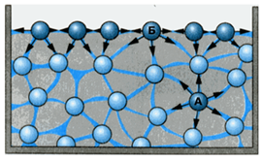
Из-за этой границы, несмотря на перемещения и изменения, общее состояние сил или энергии остается постоянным. Рассмотрим две молекулы A и Б. A находится внутри жидкости (другими словами окружена молекулами жидкости), Б – на этой границе (см. рис. 1).
Рис. 1. Поверхностное натяжение
Силы, которые действуют на A, скомпенсированы, т.е. их равнодействующая равна нулю. Б с одной стороны окружена молекулами жидкости, а с другой стороны – молекулами газа, концентрация которых значительно ниже концентрации молекул жидкости. Каждая молекула, находящаяся вблизи границы обладает избытком потенциальной энергии. Также, чем больше поверхность жидкости, тем большее число молекул обладает избытком потенциальной энергии. Таким образом, для того, чтобы молекула из глубины жидкости попала в поверхностный слой, нужно совершить работу против не скомпенсированных межмолекулярных сил. Если внутренняя энергия тела пропорциональна размерам поверхности, то ее называют поверхностной энергией. Эта энергия, приходящаяся на единицу поверхности жидкости, называется поверхностным натяжением и обозначается буквой σ.
Коэффициент поверхностного натяжения
Коэффициентом поверхностного натяжения называется отношение модуля силы поверхностного натяжения к длине периметра, ограничивающего поверхность жидкости.
Примеси, которые образуют поверхностные пленки на поверхности воды
Как было сказано ранее, молекулы на поверхности сильно влияют на натяжение. Среди всех примесей можно выделить ПАВ (поверхностно-активные вещества), имеющие полярное (т.е. асимметричное строение молекул, способные всасываться поверхностью твердого тела или поверхностным слоем жидкости), на границе раздела между жидкостью и газом образуют пленку, толщина которой одна или несколько молекул (мономолекулярный или
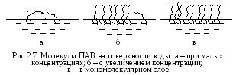
многомолекулярный слой). Вероятность образования такого слоя и расположение в нем молекул зависит от их концентрации. При растворении какого-либо вещества в воде поверхностное натяжение её, как правило, изменяется. Вещества, которые повышают поверхностное натяжение воды, называют поверхностно-инактивными. На рис. 3 приведены изотермы поверхностного натяжения при повышении концентрации вещества.
Рис. 2. Молекулы ПАВ на поверхности воды: а – при малых концентрациях; б – с увеличением концентрации; в – в мономолекулярном слое.

Рис. 3. Изотермы поверхностного натяжения при изменении концентрации
На рисунке выше можно увидеть зависимость поверхностного натяжения от концентрации 1 – поверхностно-активного и 2 – поверхностно-инактивного вещества. Горизонтальной пунктирной линией на графике показано поверхностное натяжение воды без примесей. Итак, по графику понятно, что чем больше концентрация поверхностно-активного вещества в смеси, тем ниже натяжение. А при повышении концентрации поверхностно-инактивного вещества сначала происходит почти незаметное повышение, а потом, при достижении какого-то предела, происходит резкое увеличение, после которого происходит равномерное увеличение показателя поверхностного натяжения.
Органические вещества (такие как жирные кислоты, соли жирных кислот) значительно понижают поверхностное натяжение воды. К таким веществам относятся моющие средства, так как они состоят из растворимых солей жирных кислот (натриевых, реже – калиевых или аммониевых).
Методы измерения поверхностного натяжения
Всего существует три группы методов определения поверхностного натяжения: статические, полу статические и динамические.
Статические методы определяют поверхностное натяжение практически неподвижных поверхностей, т.е. образованных задолго до начала измерений и поэтому находящихся в равновесии с объемом жидкости. К этим методам относится метод капиллярного поднятия и метод пузырька.
Динамические методы основаны на том, что некоторые виды механических воздействий на жидкость сопровождаются периодическими растяжениями и сжатиями ее поверхности, на которые влияет поверхностное натяжение. К данным методам относятся методы капиллярных волн и колеблющейся струи.
Полу статические – методы, позволяющие определить равновесное значение поверхностного натяжения при условии, что время, в течении которого происходит формирование поверхности раздела, значительно больше времени установления равновесия в системе. К этим методам относятся: метод максимального давления пузырька, отрыва кольца и втягивания пластины.
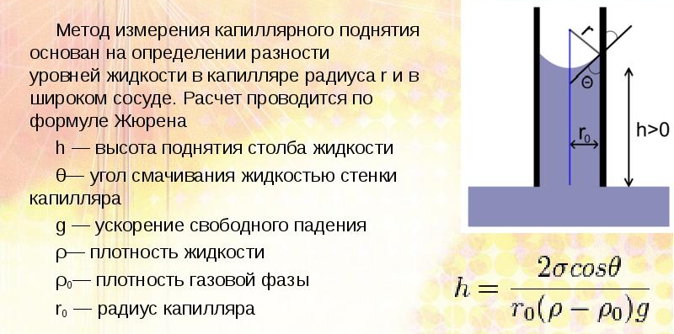
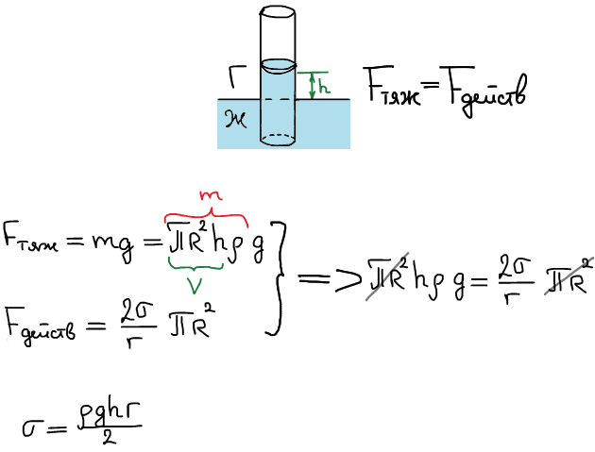
Метод капиллярного поднятия
Рис. 5. Выведение формулы для подсчета поверхностного натяжения.
Рис. 4. Измерение высоты поднятия столба жидкости
Метод максимального давления пузырька (метод Ребиндера)
Данный метод основан на том, что при повышении давления внутри пузырька, он будет расти до тех пор, пока не будет достигнуто определенное предельное давление, пропорциональное поверхностному натяжению жидкости. В этот момент пузырек оторвется от кончика капилляра, и давление в пузырьке будет падать, пока не достигнет нуля.
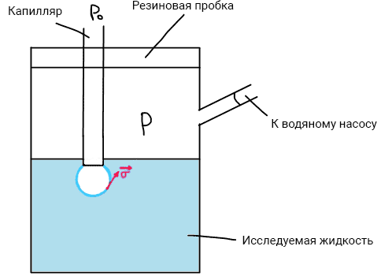
Рис. 6. Метод максимального давления пузырька

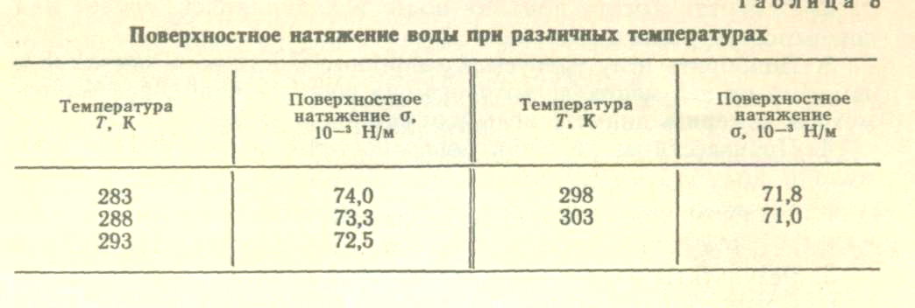
p – давление отрыва пузырька, σ = К ⋅ p, (4) где К – постоянная, зависящая от радиуса капилляра и не зависящая от природы жидкости. Поэтому К можно определить опытом с водой, поверхностное натяжение которой при каждой температуре известно (см. таблицу), или с любой другой чистой жидкостью с известным поверхностным натяжением. Капилляр сообщается с атмосферным воздухом, поэтому внутри трубки поддерживается атмосферное давление P0.
Давление P над жидкостью уменьшают с помощью водяного насоса. Из-за разности давлений (P_{о}−P) пузырек воздуха стремиться «вырваться» из капилляра в жидкость, но этому мешает добавочное давление, которое создаваетмя силами поверхностного натяжения жидкости в образующемся пузырьке радиуса r и направленное по касательной к поверхности раздела между воздухом и жидкостью.
При разности давлений (P_{о}−P), равной P_{изб} превышающей разность Pi,пл.–Pi,вог, из капиллярной трубки выдувается в жидкость воздушный пузырек.
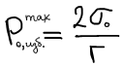
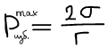
Здесь неизвестен радиус r выдуваемого пузырька, измерить который крайне затруднительно. Именно поэтому используют эталонную жидкость, коэффициент поверхностного натяжения σ_{o} которой известен и близок к коэффициенту поверхностного натяжения σ исследуемой жидкости. При этом полагают, что радиусы пузырьков одинаковы.
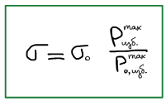
Если разделить первое уравнение на второе и решить относительно σ, то мы получим формулу для вычисления поверхностного натяжения:

Сталагмометрический метод (метод счета капель)
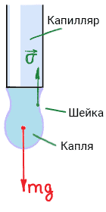
В данном методе набирают емкость, измеряют ее объем(V), потом считают число упавших капель(n), после этого считают объем одной капли (V/n).
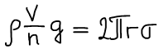
В момент отрыва капли, ее вес F1 уравновешивается силой поверхностного натяжения F2 , которая действует вдоль периметра шейки капли, и препятствует ее отрыву. Можно считать, что F1 = 2π rσ , (6) где r – внутренний радиус трубки. Так как в момент отрыва F1 =F2, то, определив вес капли F2, можно вычислить поверхностное натяжение. Если при вытекании объема жидкости V образовалось n капель, то F2 =mg=Vρg / n , где ρ – плотность, g – ускорение свободного падения.
Рис. 7. Метод счета капель
Далее мы уравниваем F1 и F2, получая:

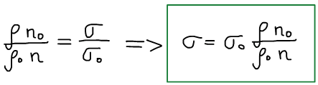

Метод отрыва кольца
Метод основан на измерении усилия, необходимого для отрыва проволочного кольца от поверхности жидкости.
При поднятии кольца, соприкасающегося с поверхностью жидкости, вместе с кольцом благодаря смачиванию поднимается столбик жидкости.
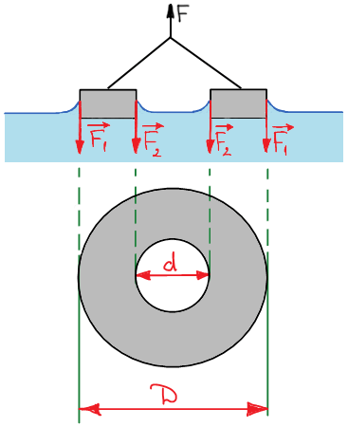
На поверхность исследуемой жидкости помещают кольцо или рамку. Если жидкость смачивает кольцо, то силы поверхностного натяжения F1 и F2, действующие на его наружную и внутреннюю поверхности диаметрами D и d, направлены внутрь жидкости:
Рис. 8. Метод отрыва кольца
Суммарная сила поверхностного натяжения равна:
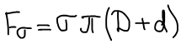
Чтобы оторвать кольцо от поверхности жидкости, надо приложить направленную вверх силу (F), которая скомпенсирует силу тяжести (mg) кольца и силу поверхностного натяжения (Fσ):
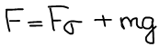
Измерив с помощью динамометра силу отрыва кольца и зная массу и размеры кольца можно определить поверхностное натяжение жидкости:
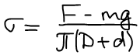

2 глава
После написания первой главы своего диплома, я выбрала метод капиллярного поднятия, считая, что он – самый понятный, но достаточно быстро я убедилась в обратном. После этого я решила использовать сталагмометрический метод (метод счета капель), потому что это самый удобный для измерения поверхностного натяжения (другими словами самый простой и понятный метод).
Методика проведения эксперимента

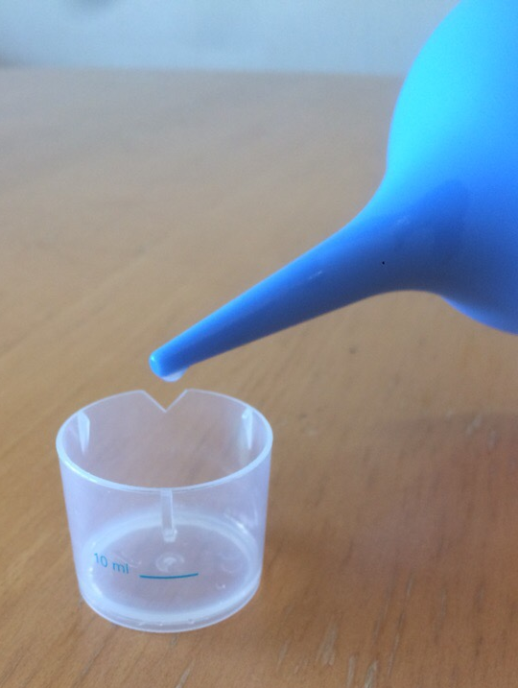
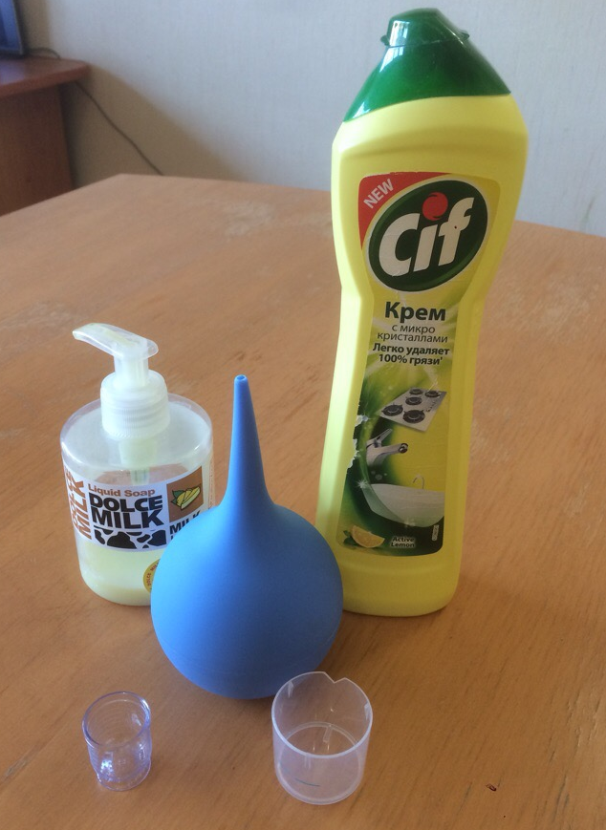
Я собираюсь находить коэффициент поверхностного натяжения в смесях моющих средств и воды и его зависимость от концентрации раствора. Проводить данный эксперимент я буду при помощи клизмы, нескольких измерительных стаканчиков и реактивов, которые будут нужны для создания растворов. В виде реактивов я взяла жидкое мыло и средство для мытья ванн, так как они состоят из растворимых солей жирных кислот, которые понижают поверхностное натяжение. Я буду набирать смесь в клизму, и капать жидкость в сосуд, измерять объем набравшейся там жидкости и считать количество упавших капель. Далее, используя формулу, которая приведена в описании данного метода измерения выше, я найду поверхностное натяжение, а впоследствии и его коэффициент.
Для проведения эксперимента я изменяла концентрацию смесей воды и вышеперечисленных веществ. Я наливала определенный объем воды и других веществ в измерительные стаканчики, потом смешивала их и получала нужную мне концентрацию смеси.
Инструменты: клизма, измерительный стаканчик(2 шт.), стакан, жидкое мыло, средство для мытья посуды.
Плотность p (кг/м³) =1
Объем V (м³) = 10×10⁻⁶
Радиус r (м) = 1,5×10⁻³
Так как у меня нет возможности брать абсолютную концентрацию, то я использовала относительную. Я наливала определенный объем воды (например 100 мл) и определенный объем моющего средства (например 1 мл), смешивала. Концентрацию я получала, поделив объем моющего средства на объем воды. Значение плотности вещества примерное, так как масса полученных смесей получилась одинаковая (плотность я считала по формуле, поделив массу на объем, массу считала на школьных весах).
Данные, полученные при измерениях поверхностного натяжения растворов с жидким мылом:
концентрация | n (шт) | ơ
- | 190 | 5,5×10⁻⁵
0,005 | 328 | 3,2×10⁻⁵
0,01 | 310 | 3,4×10⁻⁵
0,0909 | 300 | 3,5×10⁻⁵
0,111 | 284 | 3,7×10⁻⁵
0,25 | 272 | 3,8×10⁻⁵
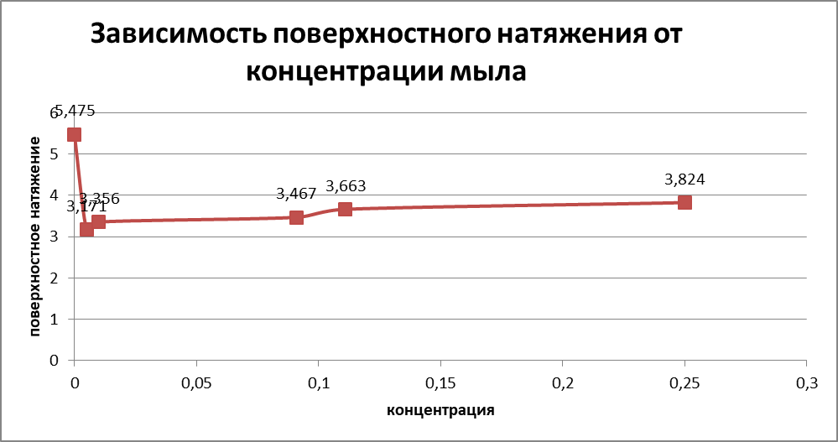
Данные, полученные при измерениях поверхностного натяжения растворов со средством для мытья ванн:

концентрация | n (шт) | ơ
- | 190 | 5,5×10⁻⁵
0,005 | 233 | 4,5×10⁻⁵
0,01 | 330 | 3,2×10⁻⁵
0,0909 | 291 | 3,6×10⁻⁵
0,1111 | 304 | 3,4×10⁻⁵
0,25 | 340 | 3,1×10⁻⁵

Относительная погрешность измерений – 0,03. Абсолютная погрешность измерений – 10.
Итак, в измерениях жидкого мыла заметен резкий скачек вниз по сравнению с чистой водой, при небольшой примеси мыла, а потом постепенное нарастание при увеличении концентрации.
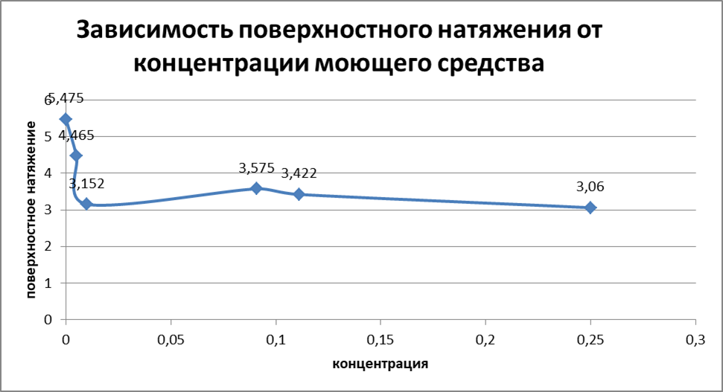
Со средством для мытья ванн все сложнее. Сначала, при добавлении небольшого количества вещества в раствор, поверхностное натяжение начинает медленно понижаться. Потом, по моим измерениям, при повышении концентрации поверхностное натяжение начинает повышаться. Далее, достигнув определенного значения, понижается.

Заключение
Я считаю, что данный метод идеально подходит для проведения опыта в домашних условиях, ведь для измерения можно использовать такой простой прибор как клизма. Однако я считаю, что я не выполнила до конца свою роль в работе над данным исследованием. Думаю, что если бы я работала усерднее, то я добилась бы более высоких результатов. Я считаю, что для улучшения данной работы можно провести еще больше опытов, так как количества проведенных мною не хватает для того, чтобы проделанную мной работу можно было назвать полноценной исследовательской работой. Также, можно взять большее количество реактивов и провести с ними те же измерения.
Итак, в своей дипломной работе, я рассмотрела свойства жидкости, включая поверхностное натяжение. Также я описала разные методы его измерения. Потом, выбрав наиболее удобный метод, я провела измерения поверхностного натяжения и подвела итоги своего исследования. Моя гипотеза не подтвердилась. Результаты моих исследований показали, что при добавлении в раствор жидкого мыла, в небольших концентрациях, сначала происходит резкий скачок вниз, а потом постепенное повышение с увеличением концентрации. А при добавлении в раствор моющего средства, при маленьких концентрациях наблюдалось понижение поверхностного натяжения, но по мере увеличения сначала можно было заметить повышение, а затем понижение. Я думаю, что не надо было объединять средство для мытья ванн и жидкое мыло, называя их моющими средствами, потому что по мере проведения опыта, я ожидала схожих результатов. Но так как состав данных реактивов разный, и я его не изучала, то это было неправильно с моей стороны объединять данные вещества. По мере работы над дипломом, мне было трудно определиться с гипотезой. Сначала, я не понимала, что это такое. Потом, не знала, какая гипотеза может быть у моей дипломной работы. А затем, ожидая подтверждения моей гипотезы, несколько раз переделывала измерения, чтобы понять, что не так.

Список литературы:
- Ландсберг Г.С., Элементарный учебник физики [Электронный ресурс], параграф 248-250. Режим доступа: http://mat.net.ua/mat/biblioteka-fizika/Landzberg-fizika-t1-mehanika-tep...
- Методы определения поверхностного натяжения [Электронный ресурс]. Режим доступа: https://onlearning.ru/kolloidnaya-himiya/metody-opredeleniya-poverkhnostnogo-natyazheniya
- Фролов, Ю.Г. Курс коллоидной химии / Ю.Г. Фролов. – М.: Химия, 1989 – 464с,
- Воюцкий, С.С. Курс коллоидной химии / С.С. Воюцкий. – М.: Химия, 1975 – 512с:
- Методы измерения поверхностного натяжения [Электронный ресурс]. Режим доступа: http://legacy.stu.lipetsk.ru/files/materials/1680/colloid_labs.pdf

